**XU845** *scheda creata il 14 ottobre 2024*

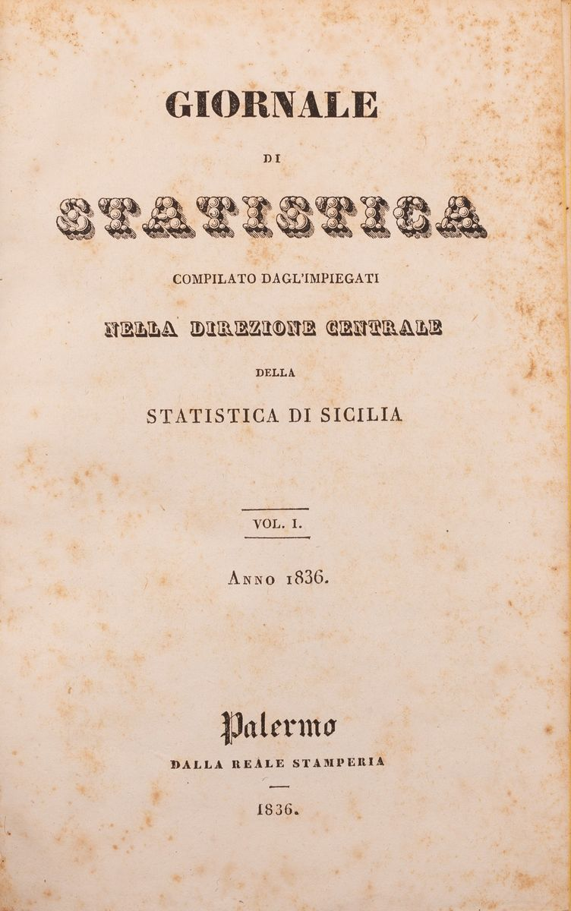

**Descrizione storico-bibliografica**

\***Giornale di statistica** / compilato dagl'impiegati centrali nella Direzione centrale della statistica di Sicilia. – Vol. 1 (1836)- . - Palermo : dalla Reale stamperia, [1836-1864]. - volumi ; 22 cm. ((Quadrimestrale. - L'editore varia: Pietro Morvillo. - TO00199754

Soggetto: Sicilia – Statistica – 1836-1864

**Copia digitale**: [1836](https://books.google.it/books/about/Giornale_di_statistica.html?id=hesuAAAAYAAJ&redir_esc=y)